Madrid, 18 de marzo de 2020

audiencias martes 17 DE MARZO
‘Supervivientes: tierra de nadie’ anota sus mejores registros de la temporada en Telecinco y Cuatro

Con 3,7 M de espectadores y un 18,8% de share, el reality en Telecinco fue el espacio más visto del día y anotó el minuto de oro de la jornada, a las 22:41 horas, con 4,2 M de espectadores (21,5%)

En Cuatro, con 2,4 M de espectadores y un 20,7% de share, se impuso de forma absoluta e impulsó al liderazgo de esta cadena en la franja de late night (22,8%)

Informativos Telecinco 21 h (16% y 3,1 M) fue el segundo espacio más visto del martes y la oferta informativa líder de la jornada

Doble récord de audiencia de ‘Supervivientes: tierra de nadie’ en Telecinco y Cuatro, confirmando una semana más el incremento de la fidelidad de los espectadores al formato de entretenimiento. En Telecinco (18,8% y 3,7 M) fue el espacio con mayor audiencia del día con su mejor marca de la temporada en esta cadena.
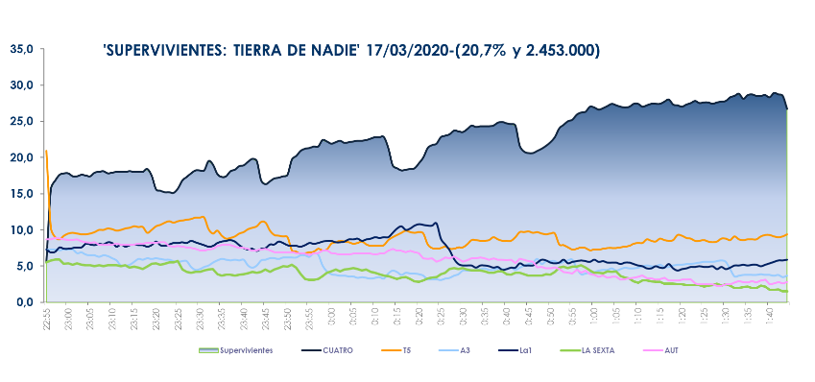
En Cuatro (20,7% y 2,4 M) lideró de forma absoluta con su entrega más vista de esta edición. Se impuso en todos los targets por edades y clases sociales, destacando en los mercados regionales de Murcia (31,3%), Madrid (26,2%) y Asturias (25,9%) con registros superiores al 25 % de share.

En day time ‘Ya es mediodía’ (15,1% y 2,1 M) alcanzó su mejor marca histórica.

Como resultado, Telecinco (14,9%) fue la televisión más vista de la jornada tras imponerse en las franjas de mañana (17,6%), tarde (16,4%), day time (15,1%) y prime time (14,3%). Por su parte, Cuatro fue líder absoluta en late night (22,8%).

También en Cuatro, ‘El concurso del año’ anotó su emisión más vista de la temporada con 644.000 espectadores y un 4,2% de share.

Además, la emisión por simulcast del avance de programación de ‘Star Wars: The Madalorian – Star Wars: El despertar de la fuerza’ a través de Telecinco, Cuatro, FDF, Divinity, Energy y BeMad registró una audiencia acumulada de 5,6 M de espectadores y un 34,2% de share.

